

**LICENCIATURA EN DESARROLLO DE SISTEMAS WEB**

**Actividad 3.3. Quinto sprint**

Integrantes del equipo

Antonio De Jesus Velazquez Cardenas

Elizabeth Ramos X

Luis Jesus Jauregui Flores

Asesor

Sergio Ulises Lillingston Peréz

Asignatura

Proyecto VII

Nombre del equipo

The Office

19/10/2024

**Resumen de Entrega del Sprint – Desarrollo**

**Fecha de Entrega:** 19/10/2024  
**Duración del Sprint:** 7 días

**Objetivos del Sprint:**

* Verificar que cada componente de la página web funciona correctamente en aislamiento.

### **Alcance del Sprint: Verificación de Componentes Individuales de la Página Web**

#### **1.** **Identificación de Componentes**

**Tareas**:

* + Se realizó un inventario de todos los componentes de la página web que se deben verificar.

**Resultado esperado**:

* Página Inicio (correcto)
* Productos (Cambios)
* Contacto(Correcto)

**Evidencias de la Reunión de trabajo**

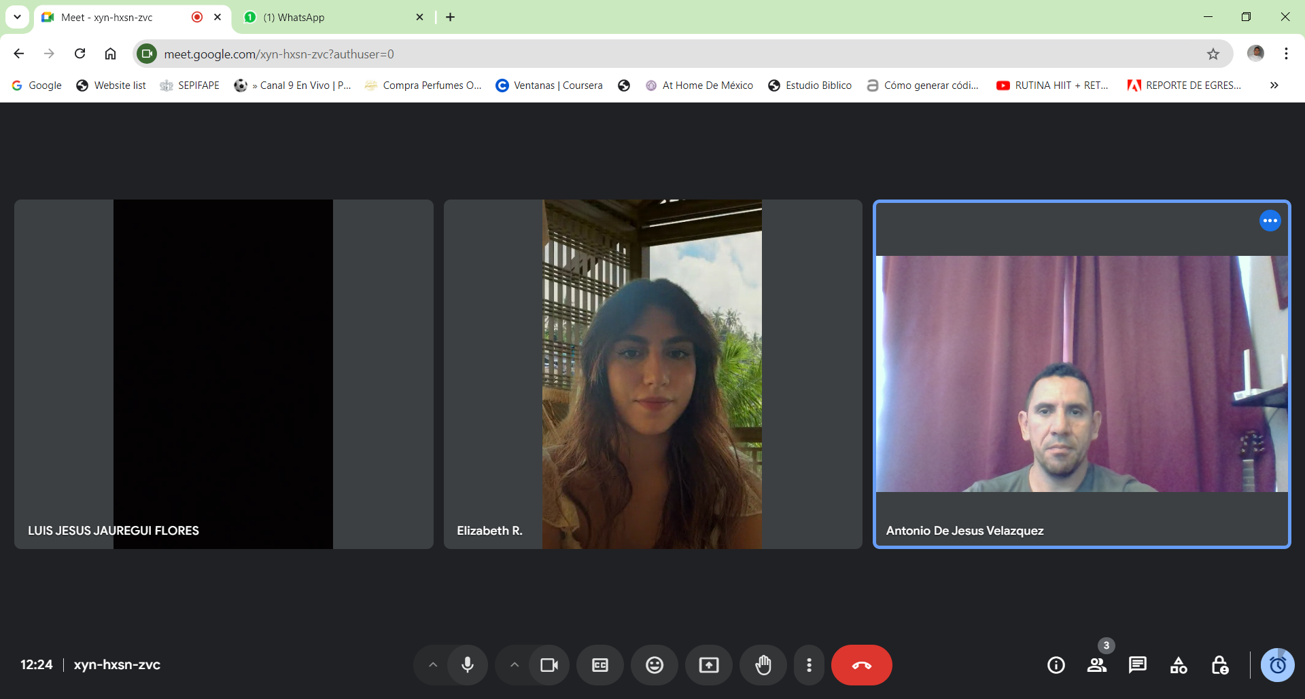

Por parte del cliente pidió agregar en el área de Productos un carrusel de imágenes para esta sección.

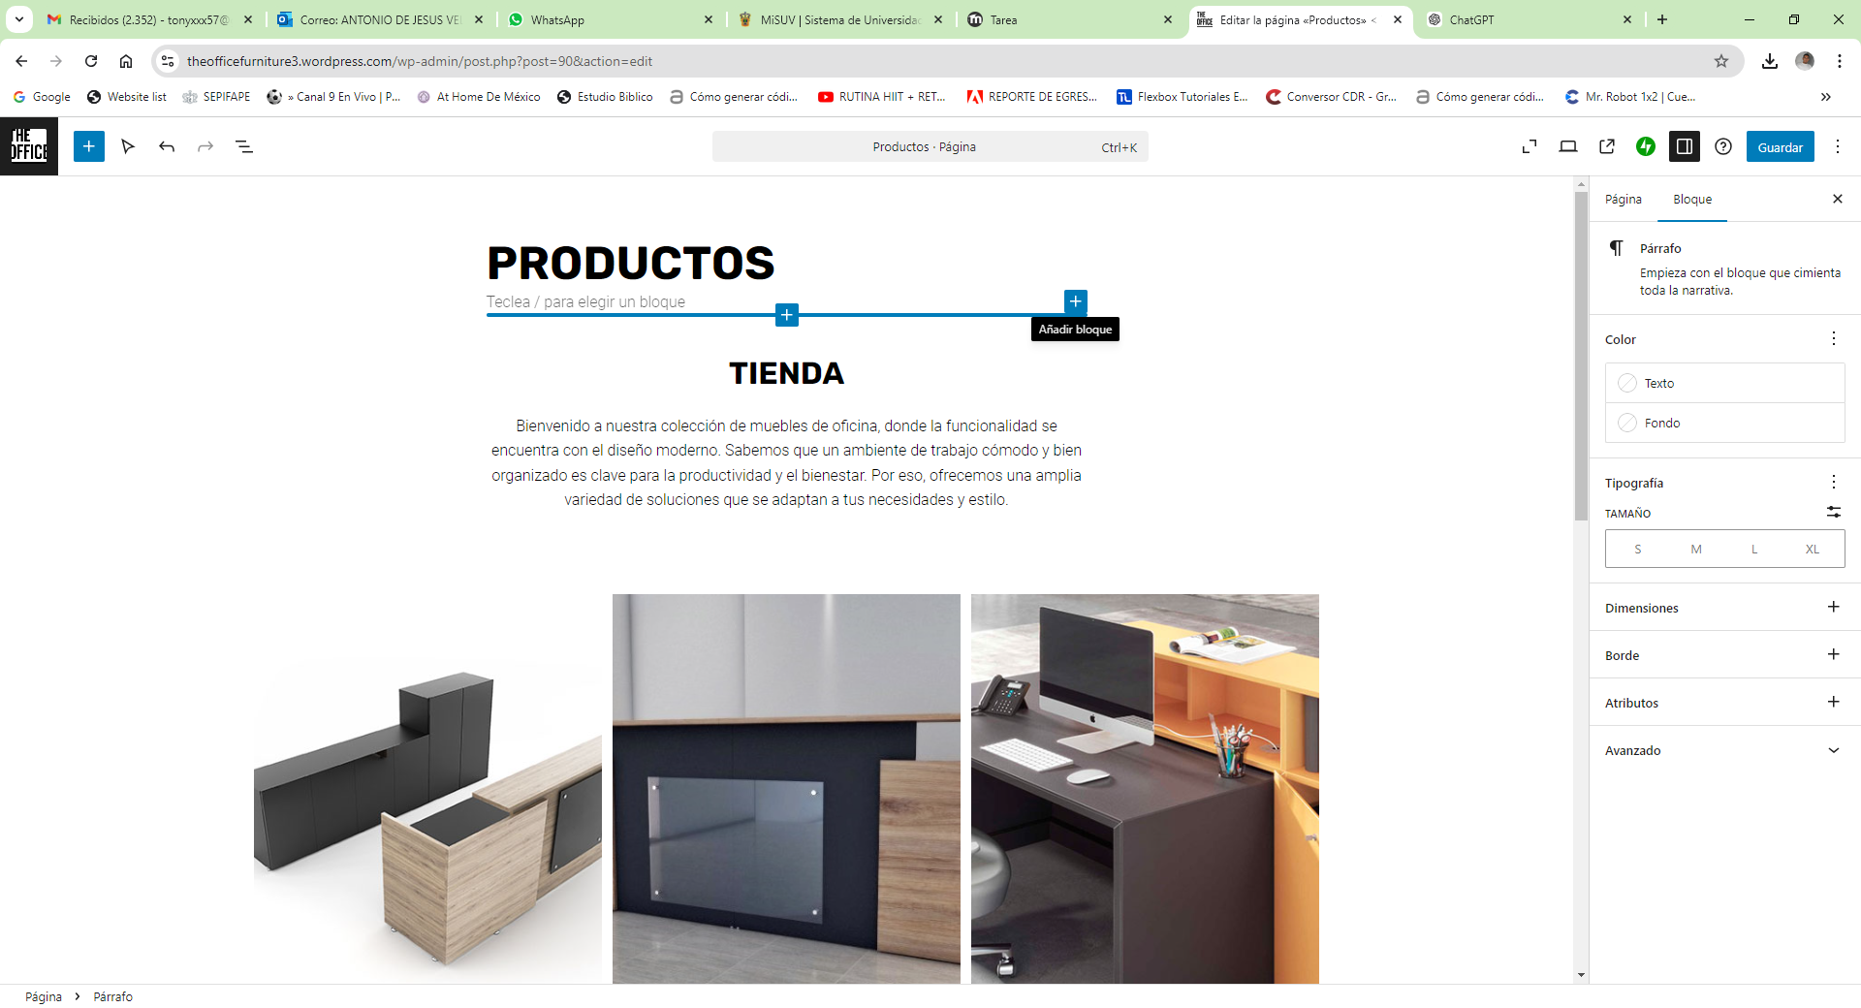

En el Menú principal, en la sección de Medios escogemos el apartado de carrusel y lo agregamos a la sección que queremos que aparezca.

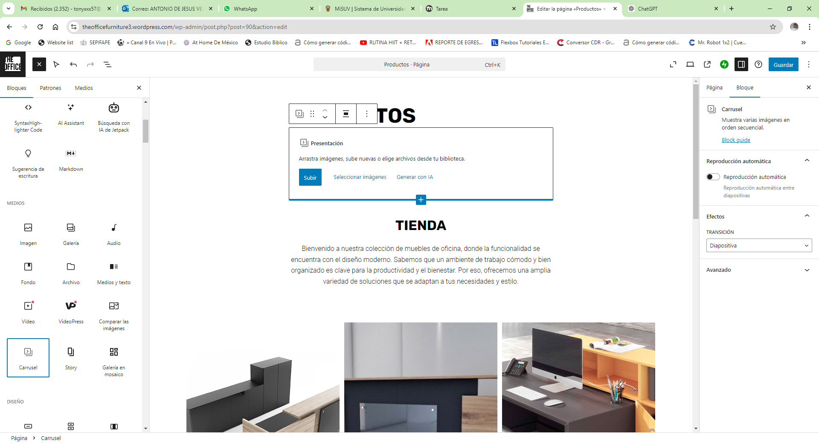

Ya insertado el modulo del carrusel escogemos las imágenes a mostrar dentro de ella.

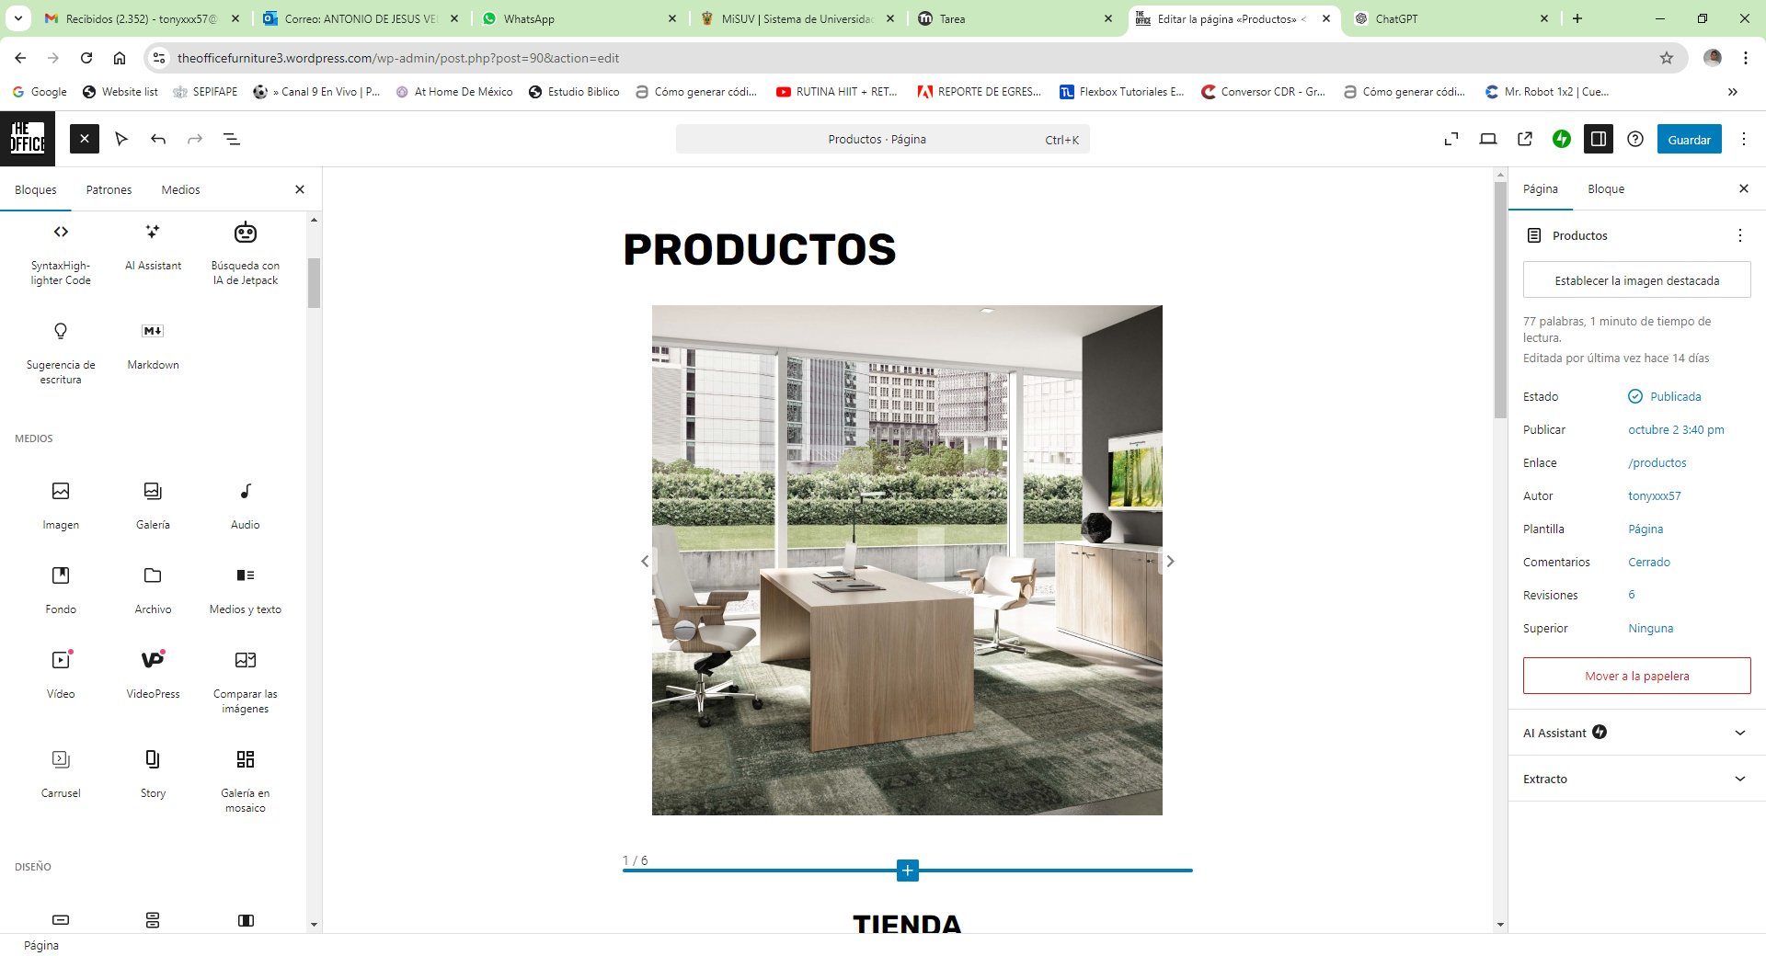

También a petición del cliente se acomodó la sección del encabezado de la página ya aparecía muy amplia la sección.

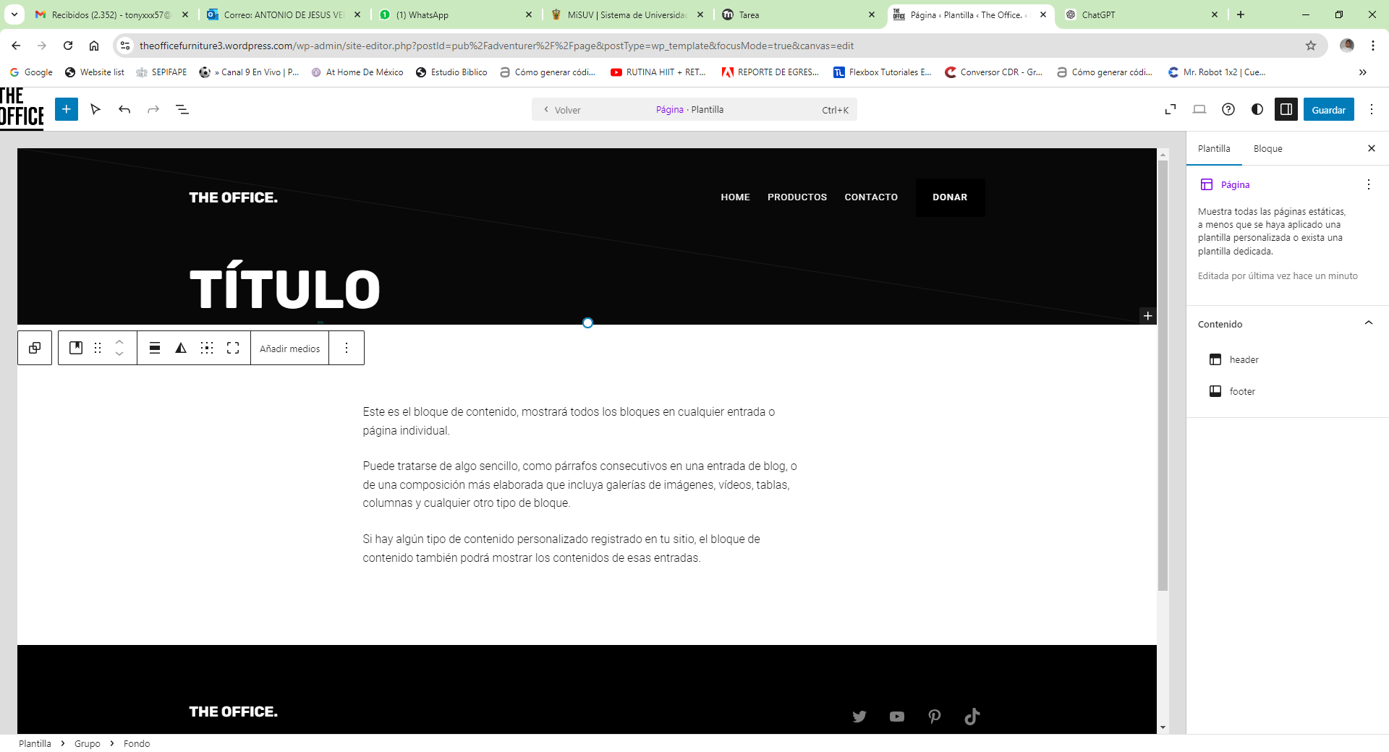

**Resultados:**

* Se trabajó en la modificación del módulo de Productos.

**Estado Actual:** Todo el trabajo planificado para este sprint ha sido completado, con modificaciones y observaciones por parte del cliente.

**Link a GitHub**: <https://github.com/Luisjauregui6/LDSW-ProyectoVII-The_Office>

**Link a sitio web:** <https://theofficefurniture3.wordpress.com/>

**Referencias:**

WordPress. (n.d.). Plugins catalog. WordPress.com. Retrieved October 17, 2024, from <https://wordpress.com/plugins/browse/catalog>